需要添加功能
- 找回密码
- 邮件通知
- 短信通知
- 会议记录
- 充值
- 邮箱添加
备注1：把“修改密码”、“修改资料”、“会议记录”、“邮箱添加”这四个功能放在帐户里面，把现有的页面上的“修改密码”和“修改资料”这两个按钮拿掉。点击“帐户”按钮才会出现这样的界面：
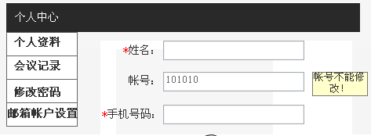
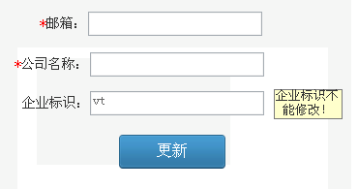
个人资料界面
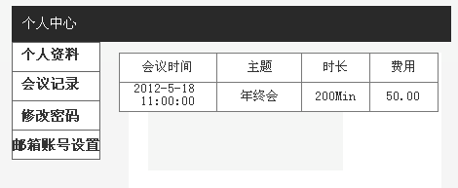
会议记录界面
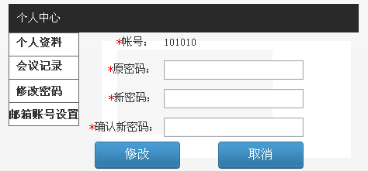
修改密码界面
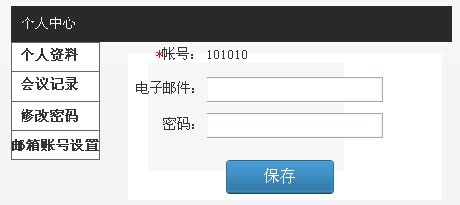
邮箱帐号设置界面
备注2：充值有两种方式：网银和支付宝。
收费模式：有两种：1、企业会议室的，以添加用户数量收费，一个人60元/月。2、公共会议室的，预约成功提示收费，按人数收费，一人10元/次。这里需要做计费。
1、企业会议室：添加用户完成后，弹出收费提示框，

帐户：0元 （充值）
您一共添加了XX用户，需要支付XXX元。
（每添加一位用户需要60元/月）

确定支付

2、公共会议室：预约公共会议室后，弹出收费提示框，按人数收费，用户在预约过程中填写的会议人数多少，按一人10元/次收费。

帐户：0元 （充值）
您一共设置了XX参会人员，需要支付XXX元。
（每添加一位用户需要10元/次）

确定支付

备注3：找回密码，是通过邮箱找回的。
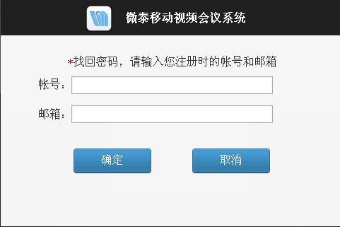
输入帐号和邮箱界面
点击确定，则到发送邮件成功的界面。
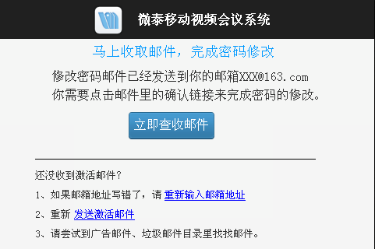
邮件发送成功的界面
点击“立即查收邮件”，则到邮箱界面，邮件内容为：
微谈会议系统
【微泰】找回密码通知信

您好，xxxx：
谢谢您加入微泰官网会员， 请点击以下链接进行密码修改：
http://www.v.vitime.cn/...................................................................(这是重新输入新密码的界面网址)

如果您有任何建议，请直接拨打24小时客服热线 400-123-456 ，谢谢。

©2012福州微泰网络科技有限公司，版权所有

点击上面的链接进行密码的修改，
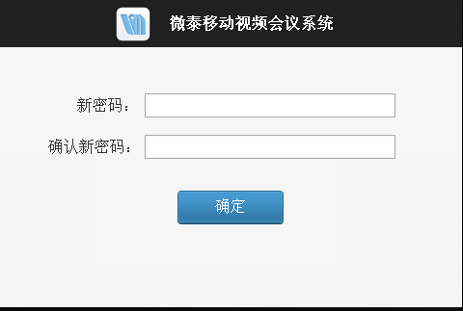
点击确定，则到修改成功界面。
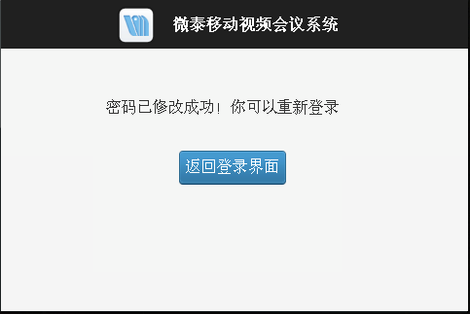
点击返回登录界面，则到系统首页。
点击“重新输入邮箱地址”，则回到输入帐号和邮箱界面。
点击“发送激活邮件”，则弹出提示界面。
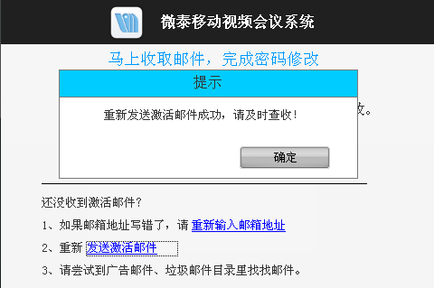
重新发送激活邮件的提示界面
备注4：企业会议室的邮件通知，预约完企业会议室后，点击“邮件通知”按钮，如果用户没有在帐户里面的邮箱设置里面设置自己的邮箱，会先显示邮箱设置界面
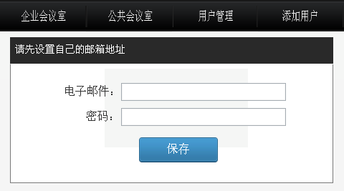
点击保存，才会直接对已选择的参会人员发送会议的详情信息。
备注5：公共会议室的邮件通知，预约完公共会议室后，点击“邮件通知”按钮，如果用户没有再帐户里面的邮箱设置里面设置自己的邮箱，会先显示邮箱设置界面
点击“保存”按钮，则到发送邮件的界面
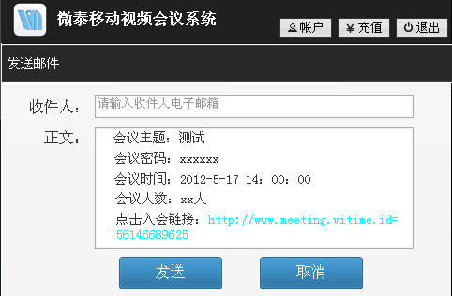
点击“发送”按钮，则显示发送成功页面
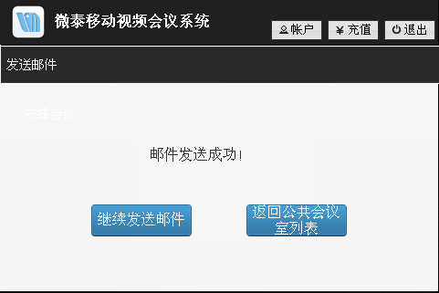

第一期测试BUG
- 管理员登录界面和普通用户登陆界面都应该加个“取消”按钮。
- 登录要做管理员身份和普通用户身份的设置，由管理员添加的用户只能用普通用户身份登录。
- 在主界面，把右上角的“首页”按钮拿掉。
- 添加完的用户，删除后，这个删除掉的用户还可以继续登录。此时应该是不能登录的。
- 在登陆时，已经输好了用户、密码、公司标识后按回车没有反应，无法正常登陆。此时应该是按“回车键、”要有反应。
- 注册界面所有显示出来的限制，程序并没有做限制，比如用户注册和生成用户时，邮箱没按要求也能注册 ，如“111111”这样的也能注册。
- 用IE和傲游浏览器预约完企业会议室后，在点编辑用户时，我看到的是用户列表里用户，但之前已选的用户是空的？360浏览器没这个问题。
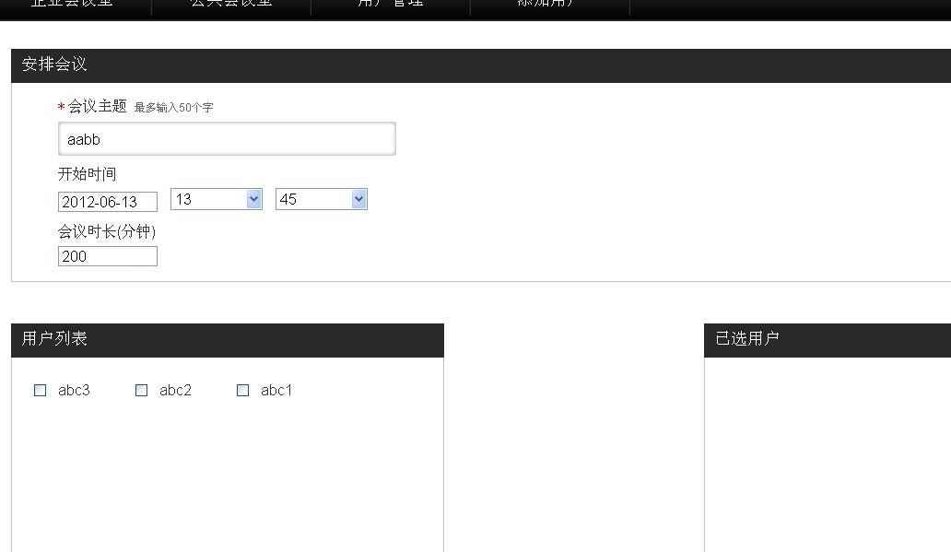

- 这个很不对称，图标和字整排一下。
- 用IE和傲游浏览器预约完企业会议室后，在已经预约成功会议时，点击复制会议信息，复制会议信息的内容不真实，我已经选择了三个人参加会议，提示却是空的
主题：26
开始时间：2012-05-16 16:55:00
时长：2000分钟
参会人员：
此时这里面需要加上：参会的网址和网站名称。
- 用360的浏览器在已经预约成功的“企业会议室”时，复制会议信息的内容，现在包括主题、时间、时长、参会人员，
主题：11111
开始时间：2012-06-13 11:00:00
时长：112分钟
参会人员：lml,123456
这里面需要加上：参会的网址和网站名称。
备注：参会网址此时属于链接状态，点击链接网址，此时先弹出一个登陆框，登陆完以后直接进入企业会议室。
- 在已经预约成功的“公共会议室”时，复制会议信息的内容，现在包括主题、时间、时长、密码，这里面需要加上：参会的网址。
备注：参会网址此时属于链接状态，点击链接网址，到输入公共会议密码的界面。
- 注册时，改成要激活邮箱才注册成功。激活邮箱内容：
微泰会议系统 | 请激活您的帐号
尊敬的lml，您好：
感谢您注册成为微泰移动视频会议系统的用户。
为了慎重起见，我们需要确定您是此帐户的拥有者。请您点击下方【激活我的帐户】按钮，以便确认您的邮箱地址。

如果您看不到上面的按钮，您也可以直接点击下面的链接，或是将下面的网址全部复制，然后开启浏览器，贴到地址列，按下回车按钮http://www.v.vitime.cn/.............................（激活成功帐号网页的网址）

以下是您注册的信息：
姓名：XXX
公司名称：XXX
电子邮件：xxxxxx
手机：XXXXX

请注意，这是一封自动发送的邮件，请勿直接回复本电子邮件。
如果您有任何疑问，需要咨询我们的服务人员，请随时与我们联系。
服务电话：(86)400-123-456

感谢您使用微泰移动视频会议！
微泰移动视频会议
©2012福州微泰网络科技有限公司，版权所有
点击“激活我的帐户”按钮，则到激活成功帐号的网页。网页内容包括：
尊敬的XXX,您好，您已经顺利完成微泰移动视频会议系统产品注册流程，并且激活这个账号。
以下是您的注册信息：
帐号：
姓名：
公司：
公司标识：
邮箱：
手机：
进入我的会议系统

点击进入我的会议系统，则到管理员主界面。

